测量电池健康状态随时间的变化，确保电池的最优工作时间
来源： 福禄克
尽管不间断电源(UPS)和电池备份系统中使用的大多数电池号称是“免维护”，但仍然容易发生腐蚀、内部短路、硫化、干涸和密封缺陷。但是您如何确定电池是否以及何时即将失效？
许多人认为监测电压就足够了，无论是使用在线式电压监测设备还是现场电压测试。但是仅仅测量电压不能提供全面的信息。电压指示的仅仅是充电状态，而非电池的健康状态。在电池生命完结之前，电压不能说明电池性能的恶化情况，这就增大了整个电池串在发生故障时停止工作的几率。即使电池的电压测量值正确，当连接负载时仍然会失效。

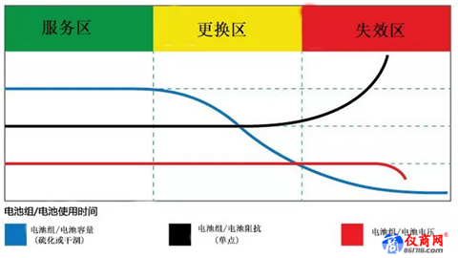
那么您应该采取什么方法确定电池的健康状态呢？
测量电池健康状态的最佳方法之一是测量电阻阻抗。通过测量阻抗，能够更好地理解电池的内阻，该指标能够更好地体现总体健康。随时间推移进行测量时，阻抗值是非常有用的趋势分析工具；与仅仅测试电压相比，能够非常早期的发现潜在问题。随着时间推移，电池的内阻(也就是阻抗)一般会增大，表示电池性能下降。
第一次测试电池的阻抗时，可能令人担忧，因为没有可供比较并得出结论的基线。在这种情况下，最好是将电池串中的单电池进行彼此相互比较。通过这种方法，能够发现最薄弱的电池，很可能需要进一步的调查。
切记，在没有前后关联的情况下，单次阻抗测量没有多大价值。最好的做法是每月和每年测量阻抗值，每次将其与先前的记录值进行比较，创建一条基线。

